10 «А» класс
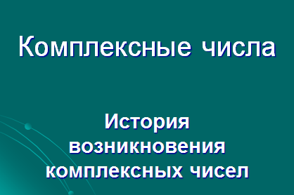
Тайна комплексного числа
Внеклассное мероприятие в рамках проведения
«Недели математики и информатики - 2018»
Учитель Маслова Г.Ю.
Конов Антон, Сарикова Анна и Ершов Николай рассказали об истории возникновения и развития комплексных чисел, о действиях с комплексными числами и формах таких чисел: алгебраической, геометрической, тригонометрической и показательной.
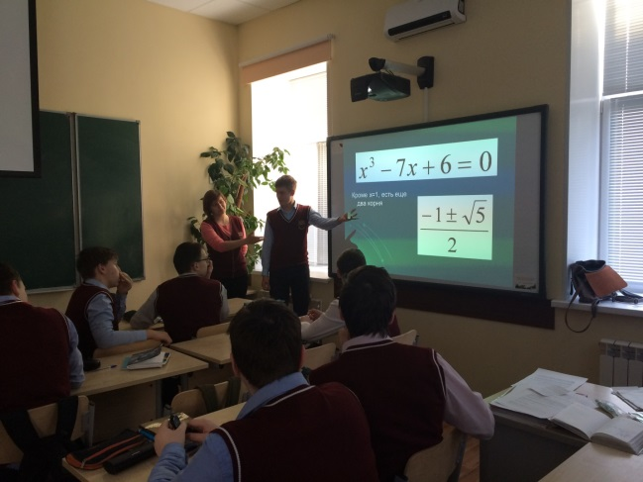
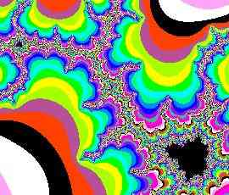
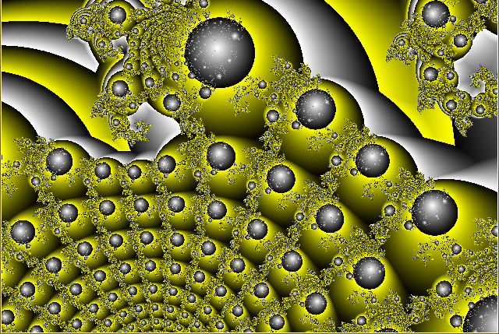
Видеосюжет познакомил обучающихся с преобразованиями комплексных чисел и необыкновенной красоте множества Жюлеа и Мандельброта, бесконечности фрактала и «теории хаос».
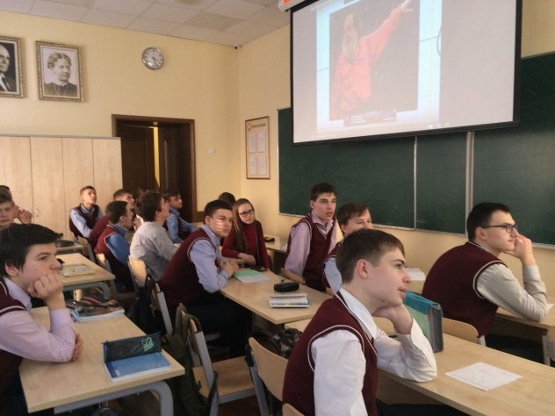
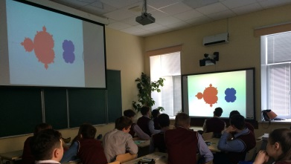
Вызвал интерес материал, связанный с областью применения комплексных чисел: рассчет цепей переменного тока, квантовой механике, теории упругости,электро и аэродинамике …
Поговорили и о гиперкомплексных числах.

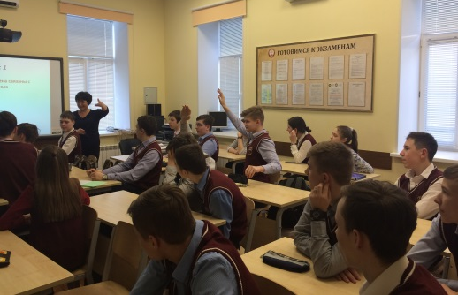
В заключение прошла викторина
«Приоткрой тайну комплексных чисел».
Победителями стали Насаченко Максим, Шумеев Илья, Куракин Владимир, Лапеченков Павел. Всем было интересно и ясно одно - за пределами школьного учебника математика только начинается!

